GUÍA DE CIENCIAS NATURALES

Nombre: | Curso: 8°A | Fecha: semana N° 13
¿QUÉ APRENDEREMOS?
Objetivo (s): Describir, por medio de la experimentación, los mecanismos de intercambio de partículas entre la célula (en animales y plantas) y su ambiente por difusión y osmosis. OA 3
Contenidos: osmosis
Objetivo de la semana: Demostrar como ocurre la osmosis experimentando con elementos de su entorno, siguiendo modelamiento dado en video.
Habilidad: demostrar

¿Qué necesito saber?

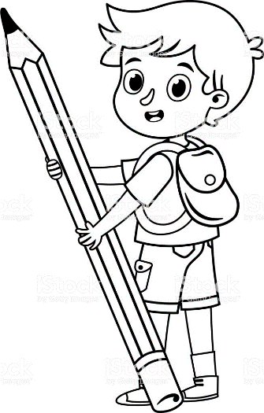
Para comenzar necesitas saber de qué se trata la habilidad de demostrar y qué entendemos por osmosis.

Entonces:
Entenderemos por demostrar al proceso de mostrar a través de evidencias empíricas algo.

Se define ósmosis como fenómeno que se produce cuando dos disoluciones de distinta concentración están separadas por una membrana semipermeable que permite el paso del disolvente, pero no del soluto

En el caso del experimento que realizaremos hoy el disolvente es el agua y soluto las sal.

¿De qué estamos hechos?

Recordaras que todos los seres vivos estamos hechos de células. Ya sabemos que las células son unidades muy pequeñas que solo son observables por un microscopio.

PARA ESTA ACTIVIDAD REALIZAREMOS UN EXPERIMENTO NECESITO QUE VEAS EL VIDEO QUE TE MOSTRARE Y QUE TU PROFESORA JEFE TE ENVIARA.
MIENTRAS TANTO REUNE LOS MATERIALES QUE NECESITAS.
Materiales:
1 papa cocida con cascara (puedes pedirle ayuda a un adulto)
1 papa cruda
Sal
Dos recipientes que se les pueda poner agua.
Una cuchara
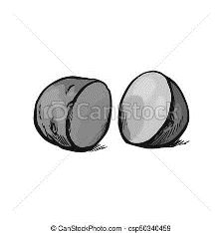  1 | Corta la papa cruda
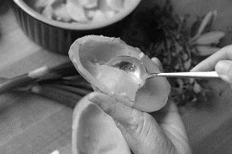  2 | Con una cuchara ahueca un poco la papa
1 y 2 | REPITE PASO 1 Y 2 CON LA PAPA COCIDA
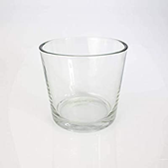  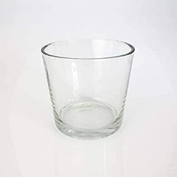 | En un recipiente de vidrio coloca la papa cruda  En el otro recipiente de vidrio coloca la papa cocida  Agregar agua a ambos tiestos, con cuidado que no entre agua en la papa.  En el hueco que hiciste a ambas papas coloca sal  DEJA REPOSAR POR 3 O 4 HORAS.

SIGUE EL VIDEO.

Después que ha pasado el tiempo podrás observar ¿qué ha sucedido?
Veras que ambas papas les ocurrió algo diferente.
En una de ellas ocurrió el proceso de OSMOSIS que significa que el borde de la papa funciono como una membrana permeable, haciendo que el disolvente penetrara y reaccionara con el soluto. Debido que sus células están vivas.

Después de tu experimentación y observación

¿Cuál es la papa que hizo el proceso de osmosis? ¿por qué?
Respuesta:

Autoevaluación
¿Qué fue lo más te gusto de este trabajo? ¿por qué?

